**TRƯỜNG ĐẠI HỌC KINH TẾ - ĐẠI HỌC ĐÀ NẴNG**

**KHOA THỐNG KÊ – TIN HỌC**

**TÀI LIỆU THIẾT KẾ**

**HỆ THỐNG TÌM KIẾM ĐỊA ĐIỂM VUI CHƠI**

Lớp: 48K21.2

Nhóm: 12

**ĐÀ NẴNG 2023**

**MỤC LỤC**

Chương 1 PHÂN TÍCH SƠ ĐỒ LỚP 1

1.1 Thiết kế lớp 1

1.2 Thiết kế chi tiết 1

1.2.1 Lớp NguoiDung 1

a. Đặc tả thuộc tính 1

b. Đặc tả phương thức 2

1.2.2 Lớp DiaDiemYeuThich 5

a. Đặc tả thuộc tính 5

b. Đặc tả phương thức 6

1.2.3 Lớp LoTrinhDiChuyen 7

a. Thuộc tính 7

1.2.4 Lớp DiaDiem 8

a. Thuộc tính 8

Chương 2 THIẾT KẾ CƠ SỞ DỮ LIỆU 8

2.1 Chuyển sơ đồ lớp thành các bảng 8

2.2 Chuẩn hóa các bảng 8

2.3 Sơ đồ quan hệ 8

2.4 Thiết kế chi tiết các bảng 9

2.4.1 Bảng NguoiDung 9

2.4.2 Bảng DiaDiem 10

2.4.3 Bảng DiaDiemYeuThich 10

2.4.4 Bảng Tao 10

2.4.5 Bảng LoTrinhDiChuyen 10

Chương 3 THIẾT KẾ & ĐẶC TẢ GIAO DIỆN 11

3.1 Sơ đồ luồng màn hình 11

3.2 Đặc tả giao diện 11

3.2.1 Màn hình trang chủ 11

3.2.2 Màn hình yêu cầu đăng nhập 14

3.2.3 Màn hình đăng nhập 14

3.2.4 Màn hình đăng ký 16

3.2.5 Màn hình trang chính 17

3.2.6 Màng hình menu 19

3.2.7 Màn hình mô tả địa điểm 20

3.2.8 Màn hình cập nhật thông tin cá nhân 21

3.2.9 Màn hình xóa địa điểm yêu thích 23

3.2.10 Màn hình tạo lộ trình 24

Tài liệu tham khảo 28

# PHÂN TÍCH SƠ ĐỒ LỚP

## Thiết kế lớp

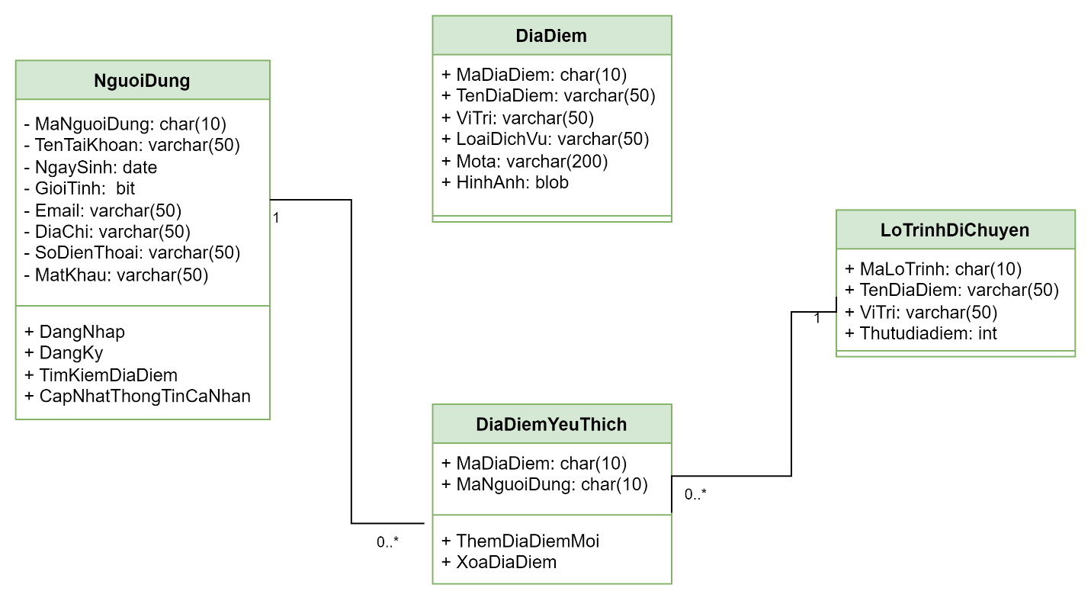

## Thiết kế chi tiết

### Lớp NguoiDung

### Đặc tả thuộc tính

|  |  |  |
| --- | --- | --- |
| **STT** | **Tên cột** | **Kiểu dữ liệu** |
|  | MaNguoiDung | CHAR(10) |
|  | TenTaiKhoan | VARCHAR(50) |
|  | Ten | VARCHAR(50) |
|  | NgaySinh | DATE |
|  | GioiTinh | VARCHAR(3) |
|  | Email | VARCHAR(50) |
|  | DiaChi | VARCHAR(50) |
|  | SoDienThoai | CHAR(10) |
|  | MatKhau | VARCHAR(50) |

### Đặc tả phương thức

**Đăng nhập**

|  |  |  |
| --- | --- | --- |
| Method name:  Đăng nhập | Class name:  Người dùng | Programmer: |
| Events: Người dùng chọn đăng ký | | |
|  | Name | Data type |
| Inputs | Email | varchar(50) |
| MatKhau | varchar(50) |
| Outputs | QuyenTruyCap | boolean |
| Algorithm specification | * Kiểm tra tính hợp lệ của Email, mật khẩu * Nếu Email và mật khẩu chính xác thì hiển thị trang chính * Nếu Email, mật khẩu không chính xác, hiển thị thông báo “Chưa chính xác”.Yêu cầu nhập lại. Số lần nhập lại tối đa 3 lần nếu lớn hơn khóa tài khoản | |
| Notes |  | |

**Đăng ký**

|  |  |  |
| --- | --- | --- |
| Method name:  DangKy | Class name:  **Người dùng** | Programmer: |
| Events: Người dùng chọn đăng ký | | |
|  | Name | Data type |
| Inputs | Email | varchar(50) |
| MatKhau | varchar(50) |
| Outputs | TaiKhoan | varchar(50) |
| QuyenTruyCap | boolean |
| Algorithm specification | * Kiểm tra tính hợp lệ của Email, mật khẩu * Nếu Email và mật khẩu hợp lệ chuyển vào trang chính * Nếu Email, mật khẩu không chính xác, yêu cầu nhập lại | |
| Notes |  | |

Tìm kiếm địa điểm

|  |  |  |
| --- | --- | --- |
| Method name:  Tìm kiếm địa điểm | Class name:  **Người dùng** | Programmer: |
| Events: Người dùng nhập từ khóa và tìm kiếm | | |
|  | Name | Data type |
| Inputs | TenDiaDiem | string |
| ViTri | string |
| LoaiDichVu |  |
| Outputs | TenDiaDiem | Varchar(50) |
|  | ViTri | Varchar(50) |
|  | MoTa | Varchar(200) |
|  | HinhAnh | BLOB |
| Algorithm specification | * Duyệt qua danh sách địa điểm để so sánh với từ khóa, khu vực, loại hình dịch vụ * Nếu có địa điểm phù hợp hiển thị trang danh sách địa điểm * Nếu không có địa điểm phù hợp hiển thị thông báo “Không tìm thấy địa điểm phù hợp” | |
| Notes |  | |

**Cập nhật thông tin cá nhân**

|  |  |  |
| --- | --- | --- |
| Method name:  CapNhatDiaDiemYeuThich | Class name:  NguoiDung | Programmer: |
| Events: Nhập thông tin cá nhân tại trang thông tin cá nhân | | |
|  | Name | Data type |
| Inputs | TenTaiKhoan | Varchar(50) |
| NgaySinh | Date |
| GioiTinh | Bit |
| Email | Varchar(50) |
| DiaChi | Varchar(50) |
| SoDienThoai | Char(10) |
| Outputs | Thông tin cá nhân | Varchar (200) |
| Algorithm specification | Lưu thông tin đã nhập vào trang thông tin cá nhân | |
| Notes | Cần có cơ sở bảo mật mạnh mẽ để bảo vệ thông tin của người dùng. | |

### Lớp DiaDiemYeuThich

### Đặc tả thuộc tính

|  |  |  |
| --- | --- | --- |
| **STT** | **Tên cột** | **Kiểu dữ liệu** |
|  | MaNguoiDung | CHAR(10) |
|  | MaDiaDiem | CHAR(10) |

### Đặc tả phương thức

**Thêm địa điểm yêu thích**

|  |  |  |
| --- | --- | --- |
| Method name:  ThemDiaDiemYeuThich | Class name:  NguoiDung | Programmer: |
| Events: Người xem tìm kiếm địa điểm | | |
|  | Name | Data type |
| Inputs | TenDiaDiem | Varchar(50) |
| ViTri | Varchar(50) |
| MoTa | Varchar(2) |
| HinhAnh | BLOB |
| Outputs | Thông báo thêm thành công | Varchar (200) |
| Algorithm specification | Thêm địa điểm vào danh sách địa điểm yêu thích. Đia điểm cập nhật trên màng hình lưu trữ | |
| Notes |  | |

**Xóa địa điểm yêu thích**

|  |  |  |
| --- | --- | --- |
| Method name:  XoaDiaDiemYeuThich | Class name:  NguoiDung | Programmer: |
| Events: Người xem tìm kiếm địa điểm | | |
|  | Name | Data type |
| Inputs | TenDiaDiem | Varchar(50) |
| ViTri | Varchar(50) |
| MoTa | Varchar(2) |
| HinhAnh | BLOB |
| Outputs | Thông báo thành công | Varchar (200) |
| Algorithm specification | Xóa địa điểm khỏi danh sách địa điểm yêu thích | |
| Notes |  | |

### Lớp LoTrinhDiChuyen

### Thuộc tính

|  |  |  |
| --- | --- | --- |
| **STT** | **Tên cột** | **Kiểu dữ liệu** |
|  | MaLoTrinh | CHAR(10) |
|  | MaDiaDiem | CHAR(10) |
|  | TenDiaDiem | VARCHAR(50) |
|  | ViTri | VARCHAR(50) |
|  | ThuTuDiaDiem | INT |

### Lớp DiaDiem

### Thuộc tính

|  |  |  |
| --- | --- | --- |
| **STT** | **Tên cột** | **Kiểu dữ liệu** |
|  | MaDiaDiem | CHAR(10) |
|  | TenDiaDiem | VARCHAR(50) |
|  | ViTri | VARCHAR(50) |
|  | MoTa | VARCHAR(200) |
|  | HinhAnh | BLOB |

# THIẾT KẾ CƠ SỞ DỮ LIỆU

## Chuyển sơ đồ lớp thành các bảng

NguoiDung(MaNguoiDung, TenTaiKhoan, Ten, NgaySinh, GioiTinh, Email, DiaChi, SoDienThoai, MatKhau)

DiaDiem(MaDiaDiem, TenDiaDiem, ViTri, MoTa, HinhAnh)

LoTrinhDiChuyen(MaLoTrinh, TenDiaDiem, ViTri, ThuTuDiaDiem)

DiaDiemYeuThich(MaDiaDiem, MaNguoiDung )

## Chuẩn hóa các bảng

NguoiDung(MaNguoiDung, TenTaiKhoan, Ten, NgaySinh, GioiTinh, Email, DiaChi, SoDienThoai, MatKhau)

DiaDiem(MaDiaDiem, TenDiaDiem, ViTri, MoTa, HinhAnh)

LoTrinhDiChuyen(MaLoTrinh, MaDiaDiem, TenDiaDiem, ViTri, ThuTuDiaDiem)

Tao(MaLoTrinh,MaDiaDiem)

DiaDiemYeuThich(MaDiaDiem, MaNguoiDung )

## Sơ đồ quan hệ

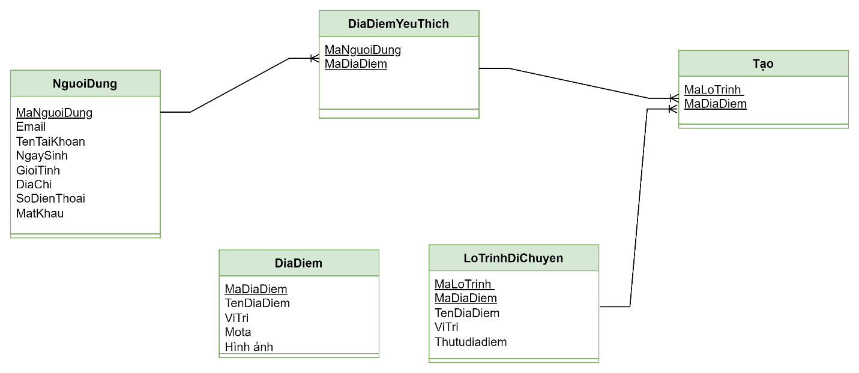

## Thiết kế chi tiết các bảng

### Bảng NguoiDung

|  |  |  |  |  |
| --- | --- | --- | --- | --- |
| **STT** | **Tên cột** | **Kiểu dữ liệu** | **Ràng buộc** | **Ghi chú** |
|  | MaNguoiDung | CHAR(10) | Khóa chính |  |
|  | TenTaiKhoan | VARCHAR(50) |  |  |
|  | Ten | VARCHAR(50) |  |  |
|  | NgaySinh | DATE |  |  |
|  | GioiTinh | VARCHAR(3) |  |  |
|  | Email | VARCHAR(50) |  |  |
|  | DiaChi | VARCHAR(50) |  |  |
|  | SoDienThoai | CHAR(10) |  |  |
|  | MatKhau | VARCHAR(50) |  |  |

### Bảng DiaDiem

|  |  |  |  |  |
| --- | --- | --- | --- | --- |
| **STT** | **Tên cột** | **Kiểu dữ liệu** | **Ràng buộc** | **Ghi chú** |
|  | MaDiaDiem | CHAR(10) | Khóa chính |  |
|  | TenDiaDiem | VARCHAR(50) |  |  |
|  | ViTri | VARCHAR(50) |  |  |
|  | MoTa | VARCHAR(200) |  |  |
|  | HinhAnh | BLOB |  |  |

### Bảng DiaDiemYeuThich

|  |  |  |  |  |
| --- | --- | --- | --- | --- |
| **STT** | **Tên cột** | **Kiểu dữ liệu** | **Ràng buộc** | **Ghi chú** |
|  | MaNguoiDung | CHAR(10) | Khóa ngoại |  |
|  | MaDiaDiem | CHAR(10) | Khóa chính |  |

### Bảng Tao

|  |  |  |  |  |
| --- | --- | --- | --- | --- |
| **STT** | **Tên cột** | **Kiểu dữ liệu** | **Ràng buộc** | **Ghi chú** |
|  | MaLoTrinh | CHAR(10) | Khóa ngoại |  |
|  | MaDiaDiem | CHAR(10) | Khóa Ngoại |  |

### Bảng LoTrinhDiChuyen

|  |  |  |  |  |
| --- | --- | --- | --- | --- |
| **STT** | **Tên cột** | **Kiểu dữ liệu** | **Ràng buộc** | **Ghi chú** |
|  | MaLoTrinh | CHAR(10) | Khóa chính |  |
|  | MaDiaDiem | CHAR(10) | Khóa Ngoại |  |
|  | TenDiaDiem | VARCHAR(50) |  |  |
|  | ViTri | VARCHAR(50) |  |  |
|  | ThuTuDiaDiem | INT |  |  |

# THIẾT KẾ & ĐẶC TẢ GIAO DIỆN

## Sơ đồ luồng màn hình

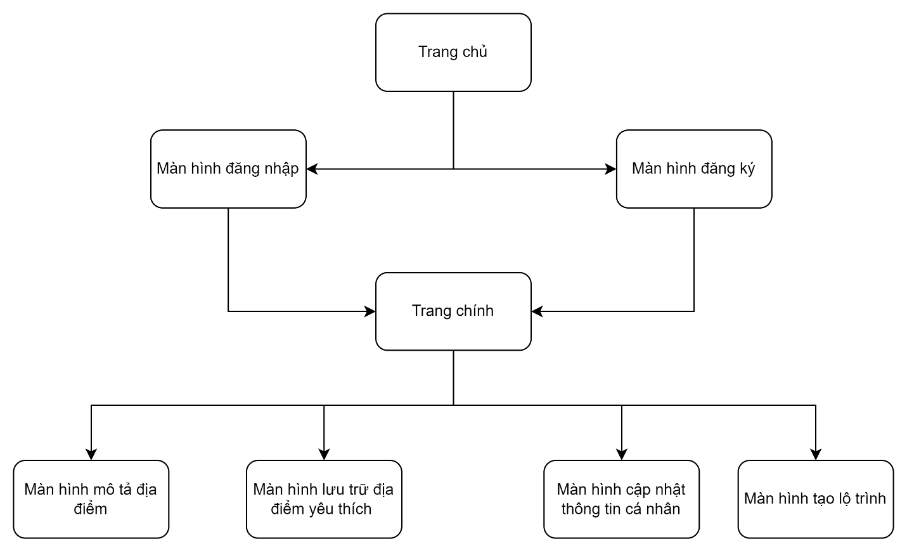

## Đặc tả giao diện

### Màn hình trang chủ

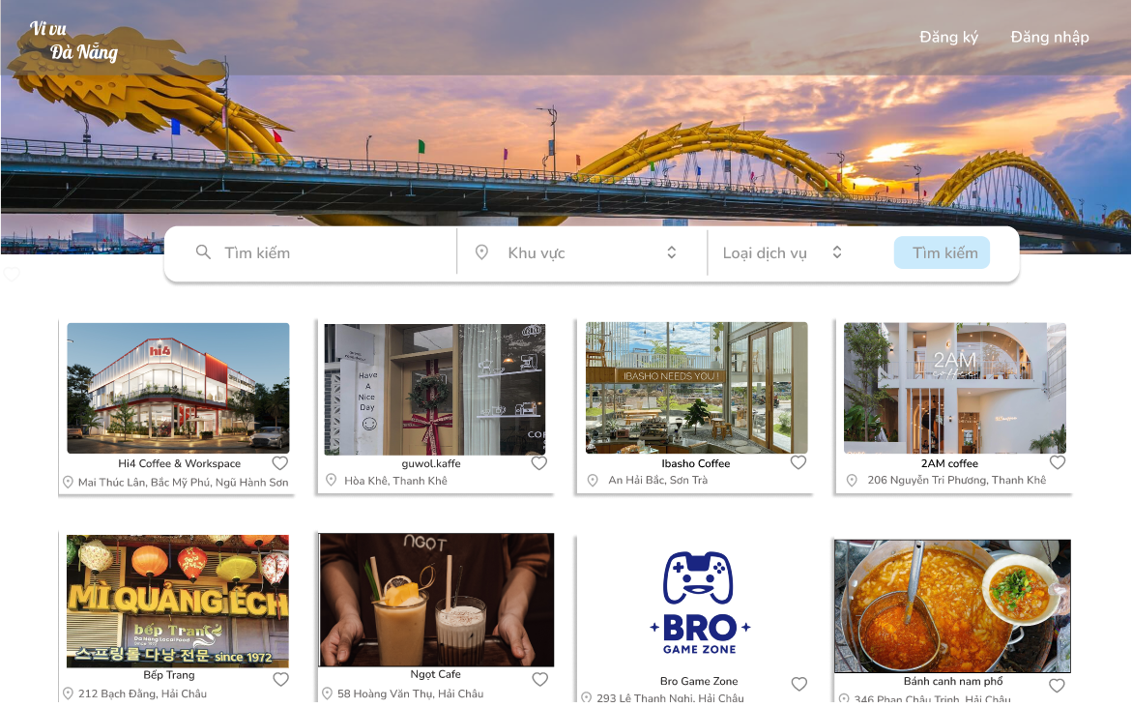

11

10

9

8

3

6

3

4

3

7

3

5

3

33

2

1

|  |  |  |  |
| --- | --- | --- | --- |
| **NO** | **LOẠI** | **MÔ TẢ** | **GHI CHÚ** |
| 1 | Logo | Hiển thị tên của ứng dụng “ Vi Vu Đà Nẵng” của hình ở trên. |  |
| 2 | Button | Hiển thị button như hình trên   * Sự kiện: Khi Click vào chuyển qua màn hình đăng ký |  |
| 3 | Button | Hiển thị button như hình trên   * Sự kiện:  Khi Click vào chuyển qua màn hình đăng nhập |  |
| 4 | Input Button | Hiển thị ô trống như hình trên   * Sự kiện: Nhập từ khóa muốn tìm |  |
| 5 | Button | Hiển thị button như hình   * Sự kiện: Khi nhấn vào nút này sẽ hiển thị 1 danh sách để lựa chọn |  |
| 6 | Button | Hiển thị button như hình   * Sự kiện: Khi nhấn vào nút này sẽ hiển thị 1 danh sách để lựa chọn |  |
| 7 | Button | Hiển thị button như hình   * Sự kiện: Khi nhấn vào nút này sẽ chuyển đến trang hiển thị kết quả tìm kiếm |  |
| 8 | Image | Hiển thị hình ảnh địa điểm như hình |  |
| 9 | Text | Hiển thị cứng tên địa điểm như hình |  |
| 10 | Text | Hiển thị cứng địa chỉ địa điểm như hình |  |
| 11 | Button | Hiển thị button như hình   * Sự kiện: Khi nhấn vào button sẽ đổi màu và địa điểm được lưu vào kho địa điểm yêu thích |  |

### Màn hình yêu cầu đăng nhập

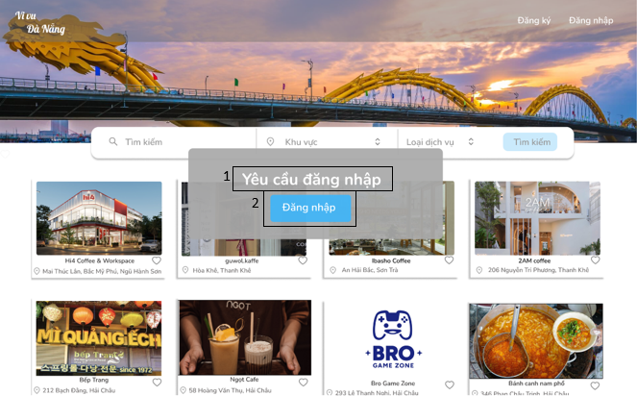

|  |  |  |  |
| --- | --- | --- | --- |
| **NO** | **LOẠI** | **MÔ TẢ** | **GHI CHÚ** |
| 1 | Text | Hiển thị cứng “ Yêu cầu đăng nhập” như hình trên |  |
| 2 | Button | Hiển thị cứng “ Đăng nhập” như hình ở trên   * Sự kiện: Khi nhấn vào nút này, màn hình sẽ hiển thị trang đăng nhập |  |

### Màn hình đăng nhập

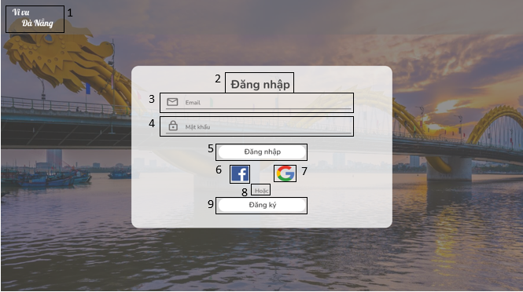

|  |  |  |  |
| --- | --- | --- | --- |
| **NO** | **LOẠI** | **MÔ TẢ** | **GHI CHÚ** |
| 1 | Button | Hiển thị button như hình trên   * Sự kiện: Khi nhấn vào chuyển qua màn hình trang chính |  |
| 2 | Text | Hiển thị cứng “Đăng nhập” như hình trên |  |
| 3 | Input Text | Hiển thị ô trống để nhập email |  |
| 4 | Input Text | Hiển thị ô trống để nhập mật khẩu |  |
| 5 | Button | Hiển thị button như hình trên   * Sự kiện: Khi nhấn vào chuyển qua màn hình trang chính. |  |
| 6 | Button | Hiển thị button như hình trên   * Sự kiện: Khi nhấn vào sẽ liên kết tài khoản Facebook. |  |
| 7 | Button | Hiển thị button như hình trên   * Sự kiện: Khi nhấn vào sẽ liên kết tài khoản Gmail. |  |
| 8 | Text | Hiển thị cứng “Hoặc” như hình trên. |  |
| 9 | Button | Hiển thị button như hình trên   * Sự kiện: Khi Click vào chuyển qua màn hình đăng ký. |  |

### Màn hình đăng ký

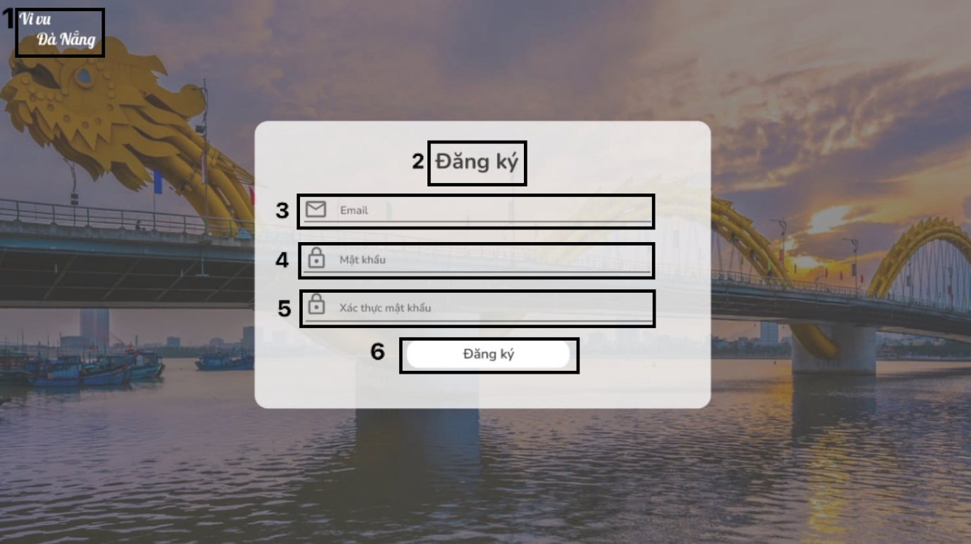

|  |  |  |  |
| --- | --- | --- | --- |
| **NO** | **LOẠI** | **MÔ TẢ** | **GHI CHÚ** |
| 1 | Logo | Hiển thị tên của ứng dụng “ Vi Vu Đà Nẵng” của hình ở trên. |  |
| 2 | Text | Hiển thị cứng “Đăng ký” như hình bên |  |
| 3 | Input Text | Hiển thị ô trống nhập Email  -Sự kiện: Nhập Email người dùng |  |
| 4 | Input Text | Hiển thị ô trống nhập Mật khẩu  -Sự kiện: Nhập Mật khẩu người dùng |  |
| 5 | Input Text | Hiển thị ô trống nhập Xác thực mật khẩu  -Sự kiện: Nhập Mật khẩu người dùng |  |
| 6 | Button | Hiển thị cứng “Đăng ký”  -Sự kiện: Khi nhấn Đăng ký sẽ điều hướng đến màn hình trang chính |  |

### Màn hình trang chính

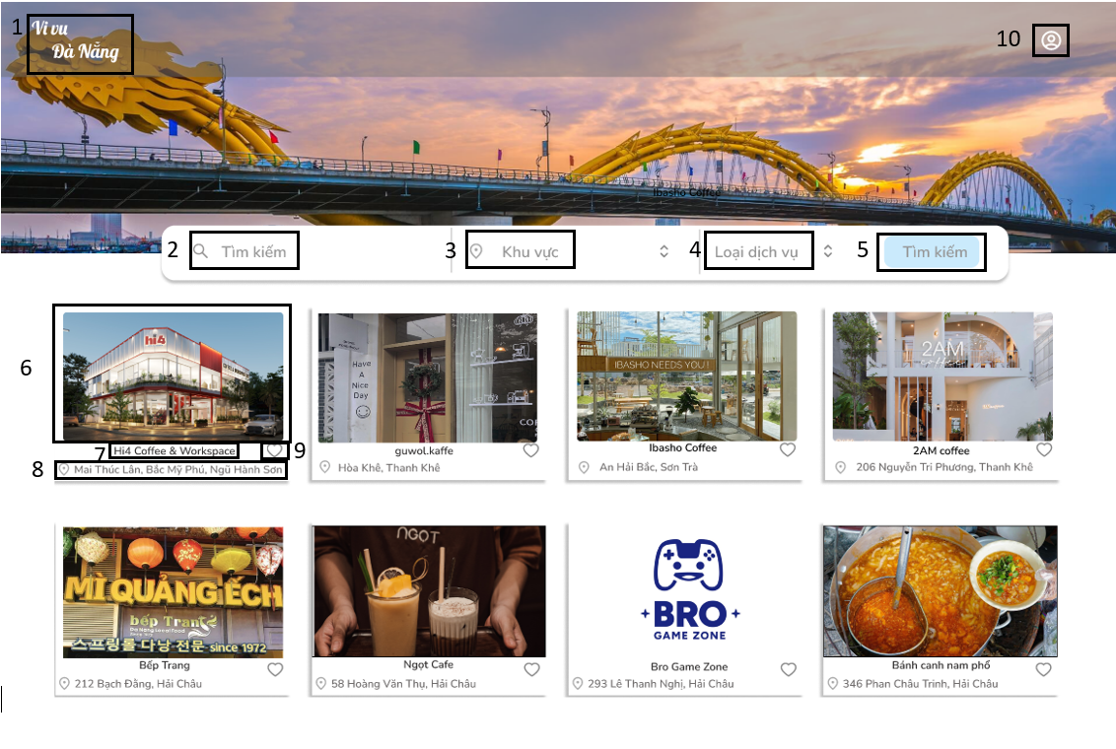

|  |  |  |  |
| --- | --- | --- | --- |
| **NO** | **LOẠI** | **MÔ TẢ** | **GHI CHÚ** |
| 1 | Logo | Hiển thị tên của ứng dụng “ Vi Vu Đà Nẵng” của hình ở trên. |  |
| 2 | Input Text | Hiển thị ô trống nhập Tìm kiếm   * Sự kiện: Nhập địa điểm muốn tìm kiếm |  |
| 3 | Button | Hiển thị cứng “Khu vực” như hình bên   * Sự kiện: Khi nhấn Khu vực sẽ hiển thị danh sách khu vực để lựa chọn |  |
| 4 | Button | Hiển thị cứng “Loại dịch vụ” như hình bên   * Sự kiện: Khi nhấn Loại dịch vụ sẽ hiển thị danh sách dịch vụ để lựa chọn |  |
| 5 | Button | Hiển thị cứng “Tìm kiếm”   * Sự kiện: Khi nhấn Tìm kiếm sẽ điều hướng màn hình đến danh sách các địa điểm đã nhập |  |
| 6 | Image | Hiển thị hình ảnh minh họa về địa điểm như hình ở trên |  |
| 7 | Button | Hiển thị cứng tên địa điểm như hình ở trên   * Sự kiện: Nhấn vào tên địa điểm sẽ chuyển đến trang mô tả địa điểm |  |
| 8 | Text | Hiển thị cứng thông tin địa điểm như hình ở trên |  |
| 9 | Button | Hiển thị cứng hình trái tim như hình trên   * Sự kiện: Nút sẽ đổi sáng màu đỏ. Nhấn nút này sẽ thêm địa điểm vào danh sách lưu trữ địa điểm yêu thích. Nếu nhấn thêm lần nữa sẽ trở về màu ban đầu khi đó địa điểm sẽ bị xóa khỏi danh sách |  |
| 10 | Button | Hiển thị cứng menu   * Sự kiện: Khi nhấn vào menu sẽ hiển thị danh sách các tác vụ của menu |  |

### Màng hình menu

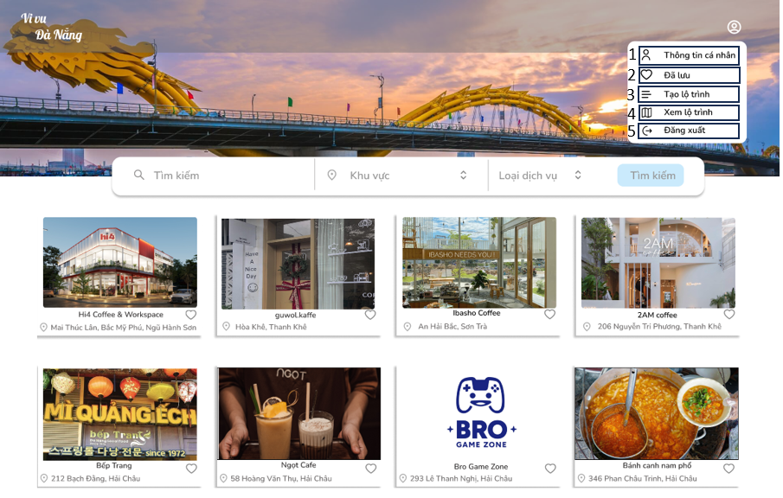

|  |  |  |  |
| --- | --- | --- | --- |
| **NO** | **LOẠI** | **MÔ TẢ** | **GHI CHÚ** |
| 1 | Button | Hiển thị cứng “Thông tin cá nhân” như hình bên   * Sự kiện: Khi nhấn vào Thông tin cá nhân sẽ điều hướng màn hình đến bảng chứa các thông tin cá nhân |  |
| 2 | Button | Hiển thị cứng “Đã lưu” như hình bên   * Sự kiện: Khi nhấn vào Đã lưu sẽ điều hướng màn hình đến danh sách các địa điểm yêu thích |  |
| 3 | Button | Hiển thị cứng “Tạo lộ trình” như hình bên   * Sự kiện: Khi nhấn Tạo lộ trình sẽ chuyển đến trang tạo lộ trình |  |
| 4 | Button | Hiển thị cứng “Xem lộ trình” như hình bên   * Sự kiện: Khi nhấn Xem lịch trình sẽ hiển thị lịch trình đã tạo |  |
| 5 | Button | Hiển thị cứng “Đăng xuất”   * Sự kiện: Khi nhấn Đăng xuất sẽ điều hướng màn hình đến màn hình đăng nhập |  |

### Màn hình mô tả địa điểm

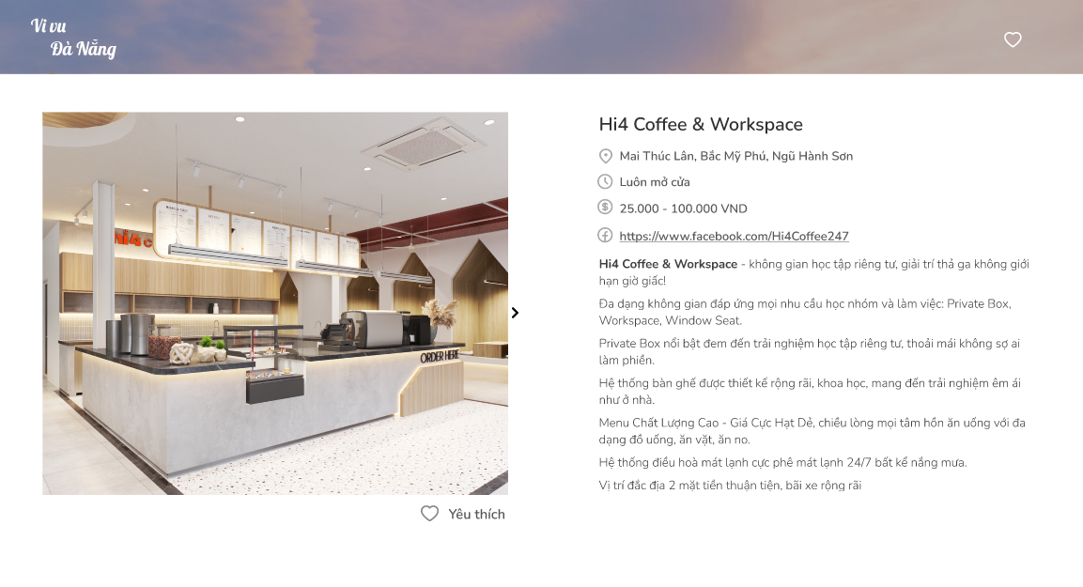

6

5

4

3

2

1

|  |  |  |  |
| --- | --- | --- | --- |
| **NO** | **LOẠI** | **MÔ TẢ** | **GHI CHÚ** |
| 1 | Button | Hiển thị cứng dòng chữ “Vi Vu Đà Nẵng” như hình ở trên.   * Sự kiện: Khi nhấn vào nút này, màn hình sẽ hiển thị trang chính |  |
| 2 | Button | Hiển thị cứng hình trái tim như hình trên   * Sự kiện: Khi nhấn vào sẽ chuyển đến trang lưu trữ địa điểm yêu thích |  |
| 3 | Text | Hiển thị cứng mô tả địa điểm như trên |  |
| 4 | Image | Hiển thị cứng hình ảnh như hình trên |  |
| 5 | Button | Hiển thị cứng như hình trên   * Sự kiện: Khi nhấn vào sẽ chuyển qua hình ảnh tiếp theo |  |
| 6 | Button | Hiển thị cứng như trên   * Khi nhấn vào sẽ chuyển sang màu đỏ và địa điểm sẽ được lưu vào kho lưu trữ địa điểm yêu thích * Nếu nhấn tiếp lần nữa sẽ về màu ban đầu, khi đó địa điểm sẽ bị xóa khỏi kho lưu trữ địa điểm yêu thích |  |

### Màn hình cập nhật thông tin cá nhân

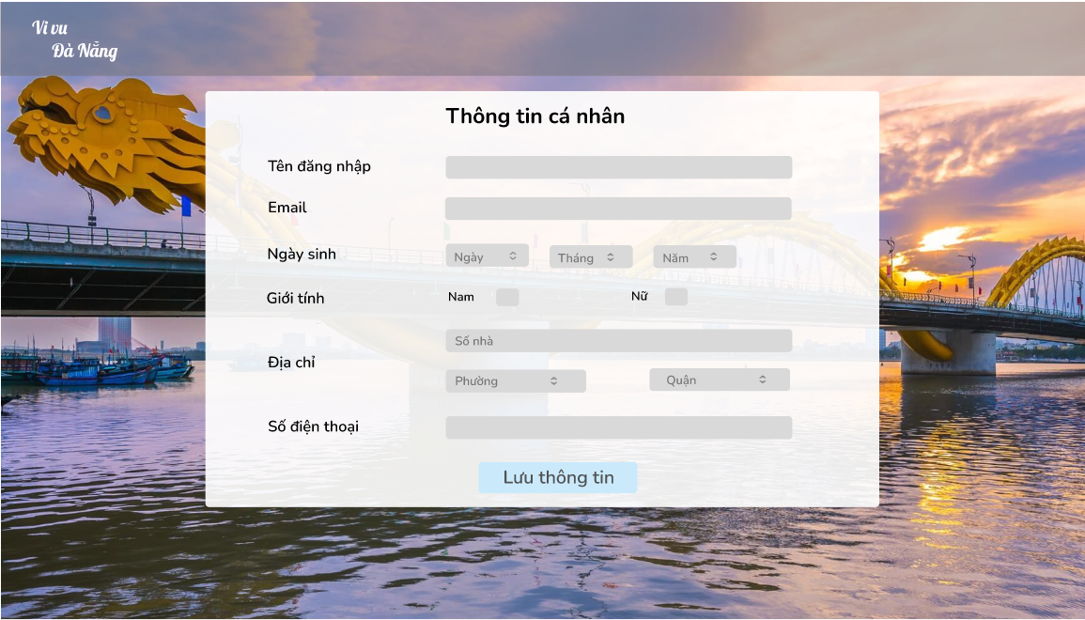

20

19

18

17

16

15

1333

14

12

11

10

9

8

7

6

5

4

3

2

1

|  |  |  |  |
| --- | --- | --- | --- |
| **NO** | **LOẠI** | **MÔ TẢ** | **GHI CHÚ** |
|  | Button | Hiển thị cứng dòng chữ “Vi Vu Đà Nẵng” như hình ở trên.   * Sự kiện: Khi nhấn vào nút này, màn hình sẽ hiển thị trang chủ |  |
|  | Text | Hiển thị cứng “Thông tin cá nhân” |  |
|  | Text | Hiển thị cứng “Tên đăng nhập” |  |
|  | Input text | Hiển thị ô trống như hình   * Sự kiện: Nhập tên tài khoản |  |
|  | Text | Hiển thị cứng “Email” |  |
|  | Input text | Hiển thị ô trống Email   * Sự kiện: Nhập Email |  |
|  | Text | Hiển thị cứng “Ngày sinh” |  |
|  | Button | Hiển thị ô trống Ngày sinh   * Sự kiện: Lựa chọn Ngày |  |
|  | Button | Hiển thị ô trống Tháng sinh   * Sự kiện: Lựa chọn Tháng |  |
|  | Button | Hiển thị ô trống Năm sinh   * Sự kiện: Lựa chọn Năm |  |
|  | Text | Hiển thị cứng nội dung như hình |  |
|  | Text | Hiển thị cứng nội dung như hình |  |
|  | Chexbox | Hiển thị ô trống Giới tính   * Sự kiện: Nhận cho sẽ đổi màu |  |
|  | Text | Hiển thị cứng “Địa chỉ” |  |
|  | Text | Hiển thị cứng “Số Điện Thoại” |  |
|  | Input text | Hiển thị ô trống “số nhà”   * Sự kiện: Nhập địa chỉ nhà |  |
|  | Button | Hiển thị ô như hình   * Sự kiện: nhấn vào suất hiện danh sách phường để chọn |  |
|  | Button | Hiển thị ô như hình   * Sự kiện: nhấn vào suất hiện danh sách quận để chọn |  |
|  | Input text | Hiển thị ô trống như hình   * Sự kiện: Nhập số điện thoại |  |
|  | Button | Hiển thị “Lưu thông tin”   * Sự kiện: Khi nhấn vào “ Lưu thông tin” màn hình sẽ về lại màn hình chính |  |

### Màn hình xóa địa điểm yêu thích

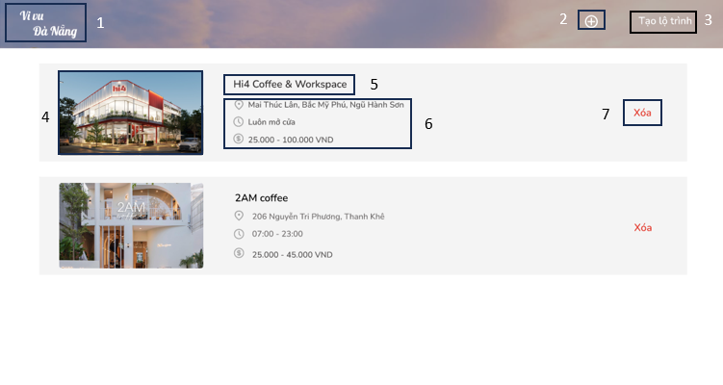

|  |  |  |  |
| --- | --- | --- | --- |
| **NO** | **LOẠI** | **MÔ TẢ** | **GHI CHÚ** |
| 1 | Button | Hiển thị cứng dòng chữ “Vi Vu Đà Nẵng” như hình ở trên.   * Sự kiện: Khi nhấn vào nút này màng hình sẽ chuyển đến trang chính |  |
| 2 | Button | Hiển thị cứng dấu cộng như hình ở trên   * Sự kiện: Khi nhấn vào nút này, sẽ được thêm những địa điểm yêu thích |  |
| 3 | Button | Hiển thị cứng “ Tạo lộ trình”   * Sự kiện: Khi nhấn vào sẽ chuyển đến trang tạo lộ trình |  |
| 4 | Image | Hiển thị hình ảnh minh họa về địa điểm như hình ở trên |  |
| 5 | Button | Hiển thị cứng tên địa điểm như hình ở trên   * Sự kiện: Nhấn vào tên địa điểm sẽ chuyển đến trang mô tả địa điểm |  |
| 6 | Text | Hiển thị cứng thông tin địa điểm như hình ở trên |  |
| 7 | Button | Hiển thị cứng “Xóa”   * Sự kiện: Khi nhấn vào “Xóa”, địa điểm sẽ được xóa khỏi lưu trữ |  |

### Màn hình tạo lộ trình

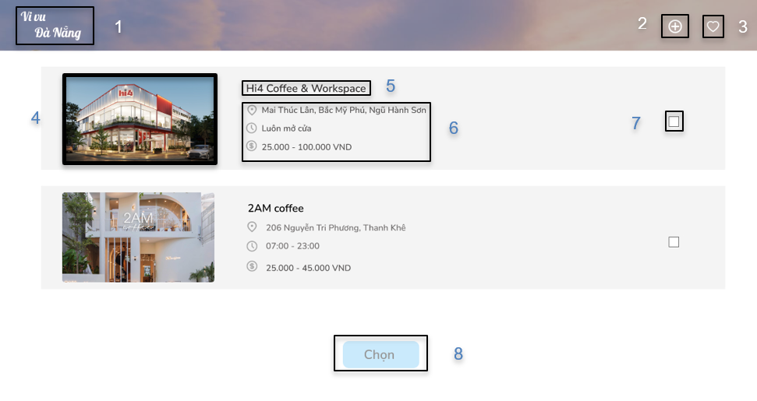

|  |  |  |  |
| --- | --- | --- | --- |
| **NO** | **LOẠI** | **MÔ TẢ** | **GHI CHÚ** |
| 1 | Button | Hiển thị cứng dòng chữ “Vi Vu Đà Nẵng” như hình ở trên.   * Sự kiện: Khi nhấn vào nút này, màn hình sẽ hiển thị trang chủ |  |
| 2 | Button | Hiển thị cứng dấu cộng như hình ở trên   * Sự kiện: Nhấn nút này sẽ chuyển đến trang lưu trữ địa địa điểm yêu thích |  |
| 3 | Button | Hiển thị cứng hình trái tim như hình trên   * Sự kiện: Nhấn nút này sẽ chuyển đến trang lưu trữ địa địa điểm yêu thích |  |
| 4 | Image | Hiển thị hình ảnh minh họa về địa điểm như hình ở trên |  |
| 5 | Button | Hiển thị cứng tên địa điểm như hình ở trên   * Sự kiện: Nhấn vào tên địa điểm sẽ chuyển đến trang mô tả địa điểm |  |
| 6 | Text | Hiển thị cứng thông tin địa điểm như hình ở trên |  |
| 7 | Check  box | Hiển thị cứng các ô vuông như hình ở trên   * Sự kiện: nhấn vào để chọn địa điểm, check box chuyển sang màu đỏ |  |
| 8 | Button | Hiển thị cứng “Chọn” như hình ở trên   * Sự kiện: Khi nhấn “Chọn” sẽ chuyển đến trang để chọn thứ tự cho các địa điểm |  |

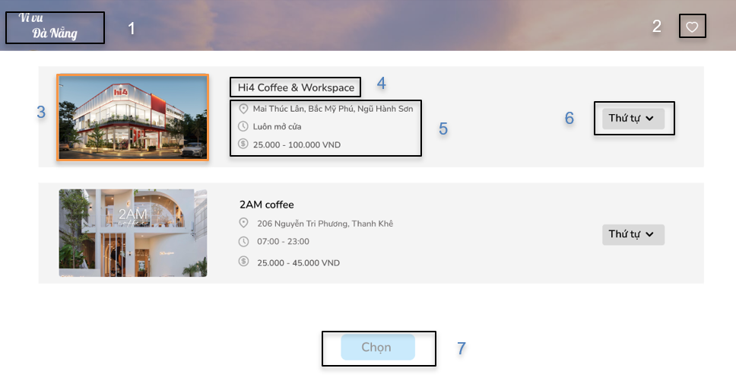

|  |  |  |  |
| --- | --- | --- | --- |
| **NO** | **LOẠI** | **MÔ TẢ** | **GHI CHÚ** |
| 1 | Button | Hiển thị cứng dòng chữ “Vi Vu Đà Nẵng” như hình ở trên.   * Sự kiện: Khi nhấn vào nút này, màn hình sẽ hiển thị trang chính |  |
| 2 | Button | Hiển thị cứng hình trái tim như hình trên   * Sự kiện: Nhấn vào nút này màn hình sẽ chuyển đến trang lưu trữ địa địa điểm yêu thích |  |
| 3 | Button | Hiển thị hình ảnh minh họa về địa điểm như hình ở trên   * Sự kiện: Nhấn vào hình sẽ chuyển đến trang mô tả địa điểm |  |
| 4 | Button | Hiển thị cứng tên địa điểm như hình ở trên   * Sự kiện: Nhấn vào tên địa điểm sẽ chuyển đến trang mô tả địa điểm |  |
| 5 | Text | Hiển thị cứng thông tin địa điểm như hình ở trên |  |
| 6 | Button | Hiển thị cứng chữ “Thứ tự”   * Sự kiện: Nhấn vào nút này thì màn hình sẽ hiển thị các số thứ tự |  |
| 7 | Button | Hiển thị cứng “Chọn” như hình ở trên   * Sự kiện: Khi nhấn “Chọn” sẽ chuyển đến trang để xuất lộ trình |  |

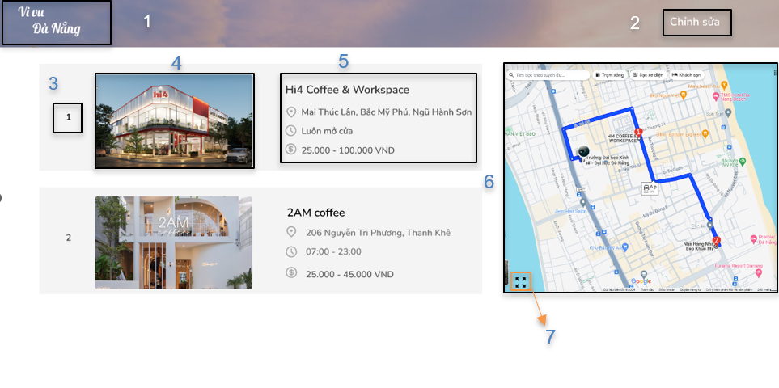

|  |  |  |  |
| --- | --- | --- | --- |
| **NO** | **LOẠI** | **MÔ TẢ** | **GHI CHÚ** |
| 1 | Button | Hiển thị cứng dòng chữ “Vi Vu Đà Nẵng” như hình ở trên.   * Sự kiện: Khi nhấn vào nút này, màn hình sẽ hiển thị trang chủ |  |
| 2 | Button | Hiển thị cứng “ Chỉnh sửa” như hình ở trên   * Sự kiện: Nhấn nút này sẽ chuyển đến trang chọn địa điểm cho lộ trình |  |
| 3 | Text | Hiển thị thứ tự địa điểm như hình ở trên |  |
| 4 | Image | Hiển thị hình ảnh minh họa cho địa điểm như hình ở trên |  |
| 5 | Text | Hiển thị thông tin địa điểm như hình ở trên |  |
| 6 | Image | Hiển thị cứng hình ảnh lộ trình di chuyển như hình ở trên |  |
| 7 | Button | Hiển thị biểu tượng Zoom   * Sự kiện: Nhấn vào nút này thì hình ảnh lộ trình sẽ được phóng to ra |  |

**Tài liệu tham khảo**